**新 书 推 荐**

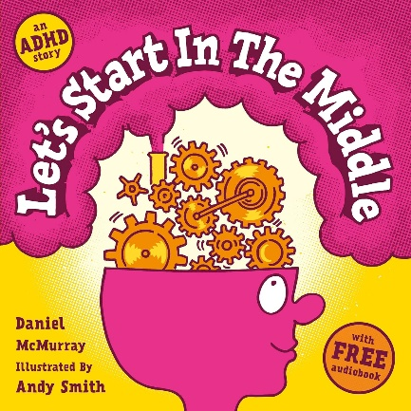**中文书名：《不从头开始的勇气：ADHD的故事》**

**英文书名：Let's Start In the Middle: An ADHD Story**

**作 者：Daniel McMurray and Andy Smith**

**出 版 社：Sweet Cherry Publishing**

**代理公司：ANA**

**页 数：32页**

**出版时间：2024年8月**

**代理地区：中国大陆、台湾**

**审读资料：电子稿**

**类 型：知识绘本**

**内容简介：**

**一本关于ADHD多动症患者生活的生动有趣的绘本！**

这本绘本色彩斑斓、生动有趣，通过一个多动症患者的故事，向我们展示了他们独特的生活体验。书中描绘了主人公不断寻求活动、对周围环境的过度专注，以及他们倾听和理解周遭世界的能力。通过第一人称的叙述，读者可以更深入地感受到多动症患者的内心世界。

这本书非常适合用来向家人、朋友、老师以及所有对多动症感兴趣的人介绍这一病症。它不仅帮助读者认识到人与人之间的差异，还详细地介绍了多动症患者的生活状态。需要强调的是，每个多动症患者的经历都是独一无二的，没有两个故事是完全相同的。

**作者简介：**

**丹尼尔·麦克默里（Daniel McMurray）**在特殊教育需求领域工作多年。他热衷于通过学术资格认证和提供独立生活技能课程，确保残疾青少年为成年做好充分准备。丹尼尔是莱斯特一所独立专科学校中学部的校长。成为一名出版作家是他始料未及的事情。不过，丹尼尔的机智和通过书籍增强人们能力的能力令他深感自豪。不在学校工作时，丹尼尔可以听听自己收藏的大量唱片，与妻子和女儿们共度天伦之乐。

**安迪·史密斯（Andy Smith）**曾在布莱顿大学和伦敦皇家艺术学院学习插画。他的作品将插图和排版相结合，创造出幽默、充满活力和乐观的图像，具有手工制作、手工印刷的触感。不为客户制作商业作品时，安迪会在工作室丝网印刷书籍和海报。他在东萨塞克斯郡黑斯廷斯的海边生活和工作，最喜欢的颜色是蓝色。

**内页插图：**

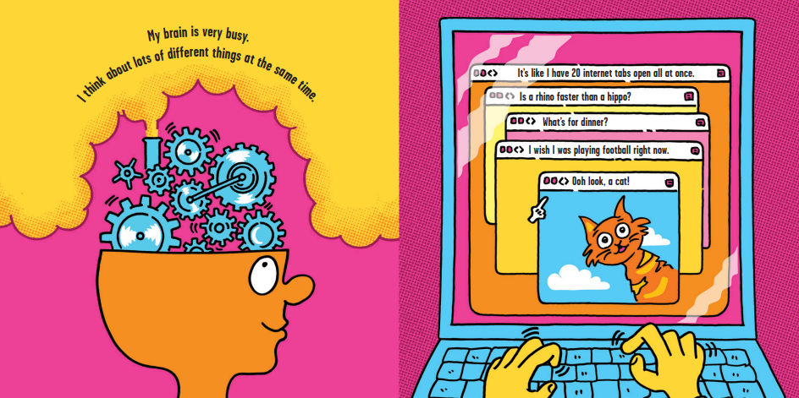

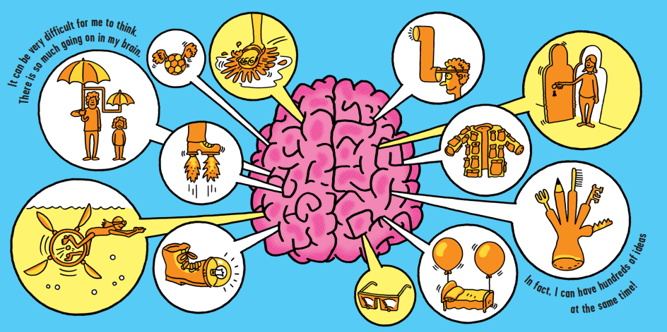

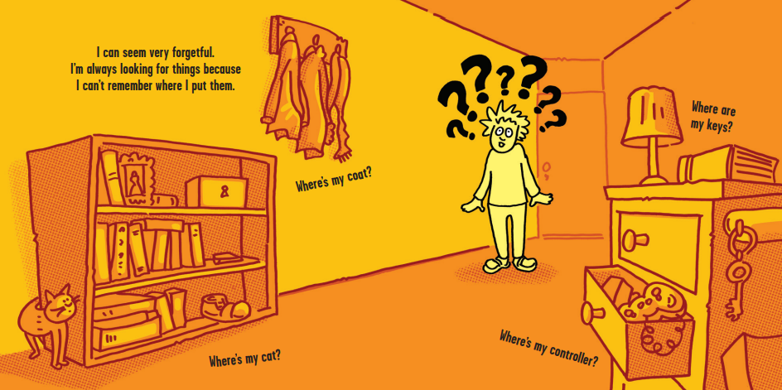

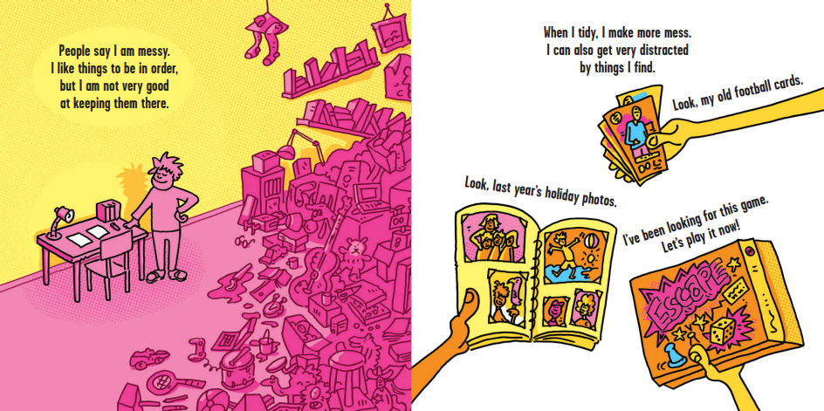

**感谢您的阅读！**

**请将反馈信息发至：版权负责人**

**Email**：[Rights@nurnberg.com.cn](mailto:Rights@nurnberg.com.cn)

安德鲁·纳伯格联合国际有限公司北京代表处

北京市海淀区中关村大街甲59号中国人民大学文化大厦1705室, 邮编：100872

电话：010-82504106, 传真：010-82504200

公司网址：[http://www.nurnberg.com.cn](http://www.nurnberg.com.cn/)

书目下载：<http://www.nurnberg.com.cn/booklist_zh/list.aspx>

书讯浏览：<http://www.nurnberg.com.cn/book/book.aspx>

视频推荐：<http://www.nurnberg.com.cn/video/video.aspx>

豆瓣小站：<http://site.douban.com/110577/>

新浪微博：[安德鲁纳伯格公司的微博_微博 (weibo.com)](https://weibo.com/1877653117/profile?topnav=1&wvr=6)

微信订阅号：ANABJ2002

